Đề toán lớp 4 kì II mẫu 4

Phần I. Trắc nghiệm (3 điểm)
Câu 1: Phân số bằng
Câu 2: Chữ số 6 trong số 269 857 chỉ
A. 600 B. 6 000 C. 60 000 D. 600 000
Câu 3: Rút gọn phân số 45/105 để được phân số tối giản
Câu 4: Số thích hợp điền vào chỗ chấm để 106dm² 8cm² = .......... cm²
A. 1068 B. 10608 C. 10680 D. 16008
Câu 5: Chọn đáp án đúng?
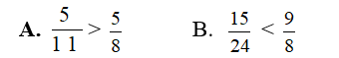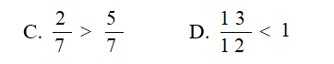
Câu 6: Một hình thoi có độ dài các đường chéo là 60dm và 4m. Diện tích hình thoi là:
A. 120 dm² B. 240 m² C. 12m² D. 24dm²

Phần II. Tự luận (7 điểm)
Câu 1 (2 điểm):
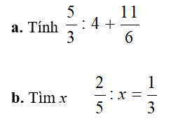
Câu 2 (3 điểm):
Một thửa ruộng hình chữ nhật có chiều dài 72m. Chiều rộng bằng chiều dài.
a) Tính diện tích của thửa ruộng hình chữ nhật
b) Người ta trồng ngô trên thửa ruộng đó, tính ra bình quân 1m² đất thu được kg ngô. Hỏi cả thửa rưởng đó thu được bao nhiêu ki-lô-gam ngô ?
Câu 3 (2 điểm): Tích của hai số là 1728. Nếu giữ nguyên thừa số thứ hai, giảm thừa số thứ nhất đi 5 đơn vị thì được tích mới là 1488. Tìm hai số đó.

Đáp án & Thang điểm

Phần I. Trắc nghiệm (3 điểm)
Mỗi câu đúng được 0,5 điểm:
Câu 1 | Câu 2 | Câu 3 | Câu 4 | Câu 5 | Câu 6
C | C | D | B | B | A

Phần II. Tự luận (7 điểm)
Câu 1 (2 điểm):
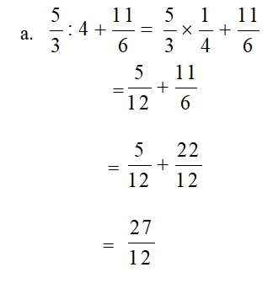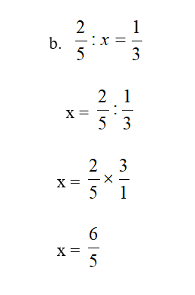
Câu 2 (3 điểm):
a) Chiều rộng thửa ruộng
72 : 4 = 18 (m)
Diện tích thửa ruộng hình chữ nhật
72 x 18 = 1296 (m²)
b) Thửa ruộng thu hoạch được
1296 x = 144(kg)
Đáp số:
a) 1296 m²
b)144 kg
Câu 3 (2 điểm):
Tích cũ hơn tích mới: 1728 -1488 = 240
Nếu giảm thừa số thứ nhất 5 đơn vị thì tích giảm đi 5 lần thừa số thứ hai.
Vậy 5 lần thừa số thứ hai là 240.
Số thứ hai: 240 : 5 = 48
Số thứ nhất: 1728 : 48 = 36

